Chapitre e1

Introduction aux tableurs
Et à Excel

Avertissement aux étudiants

Les documents ci-joint sur les tableurs et notamment sur le tableur Excel n’ont pas été rédigés comme un cours, mais comme un document complémentaire reprenant les notions de base incontournables introduites par les enseignants en salle machine. Ils comprennent une présentation non exhaustive des possibilités offertes à l’utilisateur au travers des menus et ne peuvent remplacer l’aide en ligne ou mieux un livre complet. Nous espérons que cet aperçu sera utile aux étudiants, leur permettant de retrouver facilement les éléments présentés ou utilisés dans les cours. Cette courte présentation fait intégralement partie du programme d’examen de l’UV 21.

Nous encourageons les étudiants, tout au long de leurs études, troisième cycle compris, à utiliser un tableur dans le cadre des formations données par nos collègues, qui complèteront sur des domaines précis ces polycopiés de première année.

Les responsables pédagogiques de l’UV 21

SOMMAIRE
1) INTRODUCTION ………………………………………………………………………………………………………..4
2) PRESENTATION DES FEUILLES ET DE LEURS CELLULES …………………………………………………5
2a) Définitions 5
2b) Types de valeurs d’une cellule 5
2c) Format de la cellule 6
Format d’affichage 6
Autres paramètres de la cellule 6
2d) Type et format d’affichage 6
3) PRESENTATION D’EXCEL ……………………………………………………………………………………………..7
3a) Présentation générale 7
3b) Présentations des raccourcis 9
3c) Présentation des onglets : accueil 9
Sous titre Groupe et Ruban 9
4) SAISIE ET MODIFICATION D’UNE DONNEE DANS UNE CELLULE ……………………………………11
4a) Saisie d’une donnée 11
4b) Modification d’une donnée 11
5) TAILLES DES CELLULES, LIGNES ET COLONNES ………………………………………………………….12
5a) Tailles des cellules 12
5b) Insertion Suppression Masquer Afficher 13
6) SELECTION DES CELLULES …………………………………………………………………………………………..13
6a) Sélection de la cellule active 14
6b) Sélection d’une colonne ou bien d’une ligne 14
6c) Sélection d’une plage de cellules 14
6d) Sélection d’un ensemble de cellules disjointes (sélection multiple) 14
6e) Extension de la sélection 15
7) LES OUTILS DE COPIE …………………………………………………………………………………………..16
7a) Copier, coller et déplacement 16
7b) Copie de la barre de saisie 17
8) SAISIES MULTIPLES 17
8a) Saisie incrémentale des données 17
8b) Saisie multifeuilles 18
8c) Utilisation de l’aide 19
9) Office 2007 ………………………………………………………………………………………………………19

- INTRODUCTION

Un tableur est un logiciel permettant l’implantation informatique des feuilles de calcul. A l’époque du papier et du crayon, les feuilles de calcul existaient déjà sur papier et permettaient une présentation des données chiffrées. Par exemple une feuille de tarif des produits d’une entreprise comprenait les articles, les références, le prix HT le prix TTC, ou bien des calculs récapitulant le montant des ventes par trimestre et année de l’entreprise. Le lecteur imaginera bien d’autres exemples ayant des données numériques.

Exemple de tarifs Exemple du montant des ventes en Kilo €

Article | Références | Prix  HT | Prix TTC |  | Année | 2001 | 2002 | 2003 | 2004
Carte m | asuteck |  |  |  | Trim 1 | 150 | 152 | 148 | 150
Disque | IBM 80 |  |  |  | Trim 2 | 125 | 130 | 128 | 132
Boîtier | Tour |  |  |  | Trim 3 | 138 | 140 | 135 | 145
… |  |  |  |  | Trim 4 | 160 | 170 | 169
 |  |  |  |  | Total | 573 | 592 | 580

A cette époque, toutes les données étaient écrites, ainsi que tous les résultats qui devaient être calculés préalablement, comme par exemple le prix TTC avec une TVA (de 19.6 %) ou les totaux par année dans le deuxième exemple. Ce travail était long et fastidieux, et à refaire en cas de modification des données.

La notion de feuille de calcul électronique va révolutionner le travail en apportant des moyens rapides et efficaces pour que tous les résultats soient calculés directement par des formules (exemple le prix TTC = le prix HT*1,196) et mis à jour automatiquement dès qu’une donnée est modifiée. De plus, les tableurs vont mettre à la disposition des utilisateurs des outils permettant des représentations graphiques (courbes, histogrammes), des outils statistiques (indicateur statistique tel que le prix moyen au cours des dix derniers mois, analyse statistique, méthode de simulation), des outils mathématiques (les fonctions classiques, optimisation) ainsi que des outils d’analyse financière (et bien d’autres), directement et facilement applicables sur les données et/ou les résultats calculés.

Le principe sous-jacent au fonctionnement d’une feuille de calcul est d’invoquer un de ces outils par son intitulé et d’indiquer l’emplacement des données qu’on veut soumettre au traitement. Les résultats ainsi obtenus sont par défaut automatiquement et instantanément actualisés en cas de modification d’une donnée.

On dispose de plus d’outils permettant d’importer les données enregistrées ou calculées par un autre logiciel sans avoir à les retaper et intégrant toutes les modifications postérieures de ces données faites dans le cadre de cet autre logiciel. Cette technique est souvent désignée par la norme OLE (Object Linking and Embedding).

- PRESENTATION DES FEUILLES ET DE LEURS CELLULES

  - Définitions
Une feuille de calcul électronique se présente à l’utilisateur sous l’aspect d’un document quadrillé en lignes et en colonnes. L’intersection d’une colonne et d’une ligne est appelée cellule. C’est l’unité qui accueille l’information. Elle permet la saisie au clavier (valeur numérique, texte etc.) et l’affichage de sa valeur (ou de son contenu). Chaque cellule est repérée par la lettre de la colonne et le numéro de la ligne comme dans une bataille navale.

On est toujours positionné sur une cellule dite cellule active, mise en évidence par sa bordure en trait épais et dont la référence apparaît sur l’écran.
  - Types de valeurs d’une cellule
Une cellule peut contenir les types suivants de valeurs (le mot valeur désigne la valeur d’une donnée ou d’un résultat calculé).

Le type chaîne de caractères ou texte est défini comme une suite de lettres, de chiffres ou de symboles. La valeur affichée est alignée à gauche par défaut.

Le type numérique est par définition un nombre entier ou réel, par défaut la valeur est alignée à droite.

Le type booléen ne possède que deux valeurs : VRAI ou FAUX. Par défaut elle est centrée dans la cellule. Le type booléen est un type classique en informatique. Il permet de traiter une assertion (ou proposition logique) qui ne peut être que vraie ou fausse.

- Remarques

- Il faut faire une distinction entre le type de valeur d’une part et d’autre part le format d’affichage. Les mémoires de l’ordinateur contiennent la valeur, son affichage dans la cellule correspond a priori à cette valeur, mais comme on peut modifier le format d’affichage la valeur mémorisée peut être différente de la valeur affichée dans la cellule.
Par exemple le nombre 12,569 avec un format comprenant 2 chiffres après la virgule s’affichera dans la cellule par 12,57 et avec un chiffre après la virgule par 12,6.
- La valeur mémorisée de la cellule active est affichée dans la barre de saisie, sauf pour les dates (voir format d’affichage ci-après).
- Les nombres réels sont en français écrits en utilisant la virgule, par exemple 12,536. Si on utilise le clavier numérique on tape sur 1 puis 2, puis la touche Suppr du pavé numérique et enfin sur 5 3 et 6, la valeur mémorisée est bien le nombre réel, car le point est interprété comme une virgule. Par contre si on utilise la touche Maj + ; on tape un point soit 12.536, alors la valeur est considérée comme de type chaîne de caractères et les opérations arithmétiques impliquant cette valeur seront par la suite impossibles. Si le système est configuré en mode américain ce problème disparaît. En effet en mode américain les décimales sont marquées non par une virgule mais par un point.

  - Format de la cellule
Les formats de la cellule permettent de modifier l’aspect ou le comportement de la cellule. On peut en général choisir le format d’affichage d’une valeur, l’alignement, la police, les bordures, le motif, et la protection d’une cellule qui sont autant de caractéristiques de celle-ci.

Format d’affichage

Les tableurs permettent de modifier le format d’affichage pour le type numérique sans modifier la valeur mémorisée. On peut pour un même nombre utiliser le mode standard, le mode nombre et fixer le nombre de chiffres après la virgule, le mode scientifique, monétaire, pourcentage, date, etc.

Les dates sont mémorisées dans les mémoires de l’ordinateur sous forme d’entiers. Le principe est le suivant :
on prend une année de référence par exemple le premier janvier 1900 qu’on code par 1, le deux janvier 1900 sera l’entier 2 et ainsi de suite en tenant compte des années bissextiles. Ainsi la machine peut faire des calculs sur les dates. Si le format d’affichage est fixé à date, la machine convertit les entiers mémorisés sous un affichage correspondant à une date et réciproquement. Si on tape « 01/01/1900 », la valeur mémorisée dans l’ordinateur est l’entier 1. Si on tape dans une cellule l’entier 1 puis qu’on choisit l’affichage date il affichera par exemple « 01 janvier 00 » selon le format d’affichage date choisi (mois/jours/année, mois /année). Pour les heures les valeurs mémorisées sont sous forme de fraction avec 2 points : (exemple 12:00).

Autres paramètres de la cellule

L’alignement permet le choix de la justification (à droite, à gauche, centrée dans la cellule) et l’orientation d’un texte.

La police permet de choisir la fonte de caractères du texte.

La bordure permet de choisir le type d’encadrement de la cellule.

Le motif permet de choisir la couleur et la texture du fond de la cellule.

La protection permet de verrouiller une cellule, c’est-à-dire d’en empêcher toute modification. La valeur d’une cellule peut être le résultat d’une formule qui peut être masquée et donc invisible. Ces possibilités exigent que la feuille soit elle-même protégée. Ceci permet au propriétaire de mettre les protections voulues tout en ne les activant pas, puis de donner le document en activant la protection de la feuille qui exige un mot de passe, mot de passe qui permet de lever les protections pour des modifications des cellules.

  - Type et format d’affichage
D’une manière générale et même en simplifiant, le système de mémorisation d’une valeur dans les mémoires de l’ordinateur est différent selon le type de la valeur. Un nombre ou un caractère sont mémorisés avec des systèmes de codages différents, c’est la notion même de type. Toutes les touches du clavier sont considérées comme des caractères, en particulier nos chiffres. Ainsi « version1 » est considéré comme une chaîne de 8 caractères et donc mémorisé comme une chaîne de caractères. Par contre 2010 ne comportant que des chiffres sera reconnu comme un nombre et donc mémorisé selon le codage des nombres donc de type numérique et les opérations arithmétiques seront possibles. Si on souhaite que 2010 soit considéré non comme un nombre mais comme un ensemble de 4 caractères donc mémorisé selon le codage des chaînes de caractères, c’est possible moyennant une indication. Dans ce cas évidemment les opérateurs arithmétiques ne pourront plus s’appliquer en particulier le tri par ordre croissant. L’expression =10<2 sera considérée comme une expression logique donc ici codée par la valeur FAUX en mémoire. Mais il est possible là encore de la mémoriser comme une chaîne =10<2 de 5 caractères et non comme un type booléen moyennant là encore une indication.

Dans les tableurs, la détermination du type se fait dès la validation de la saisie. Une analyse de l’expression est effectuée qui permet de déterminer son type. Une expression construite uniquement avec les chiffres la virgule et les signe + - est considérée de type numérique et codée avec le système correspondant. Il en est de même pour une expression logique commençant par =. Pour forcer le type caractère il suffit de mettre une apostrophe ‘ en premier dans la saisie, mais on peut aussi jouer avec le format d’affichage, par exemple si on fixe le mode d’affichage à texte avant la saisie elle sera mémorisée en type chaîne de caractères. Après une saisie le mode d’affichage texte ne modifie pas le type de la mémorisation, sauf à valider de nouveau la saisie.

- Conseil

- Il est recommandé de conserver l’alignement par défaut pour les types, sauf pour une présentation particulière.

- PRESENTATION D’EXCEL

  - Présentation générale
Excel est un tableur, c’est-à-dire un logiciel de feuilles de calcul électronique (voir paragraphe précédent) se présentant sous la forme ci-après. Le lecteur trouvera des informations élémentaires, indispensables, d’autres facilitant l’utilisation. Enfin certaines informations sont simplement signalées ici afin de retenir leur existence pour une utilisation future supposant déjà un acquis de base.

Les différentes possibilités offertes à l’utilisateur sont regroupées en types d’activités dans les différents onglets (Accueil, Mise en page, Formules, Révision, Affichage).Chaque onglet présente les manipulations possibles qui sont ordonnées en thèmes logiques dans des groupes dans une zone dite ruban qui est différente d’un onglet à l’autre. Cette présentation devrait permettre un accès plus rapide aux outils disponibles par rapport aux anciennes versions.

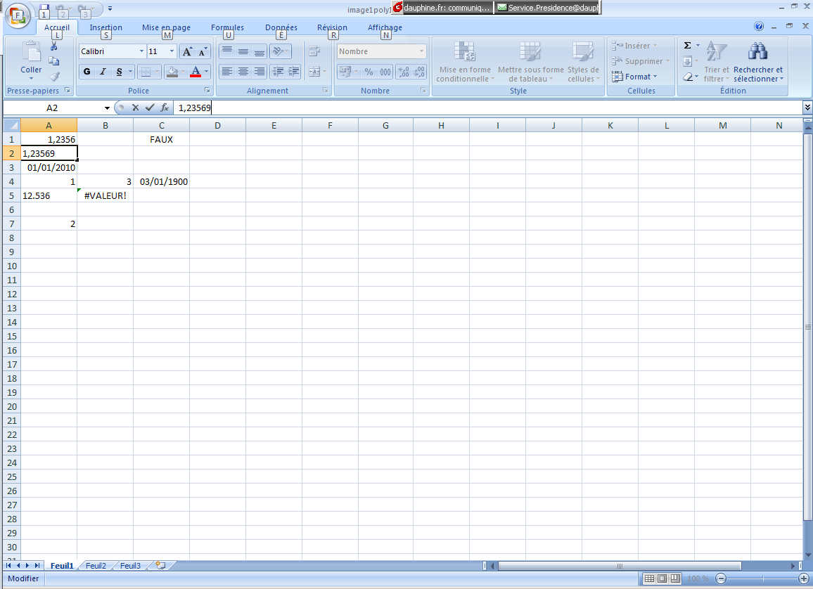
Ascenseur horizontal
A gauche les onglets des feuilles et le navigateur sur les feuilles : Première Precedente Suivante Dernière
Le ruban

Les onglets avec accueil actif
Pour Excel
Réduction
Agrandissement
Fermeture
Idem pour le document
Référence
Annulation ou Entrer
Barre de saisie
Repérage des colonnes par des lettres
Repérage des lignes par des entiers
p
p

Groupes de thèmes
(Presse-papiers, Police, Alignement, Nombre, Style, Cellule, Edition)
Ascenseur vertical
Barre d’état de Excel indiquant l’action entreprise (Modifier ici) ou sinon Prêt
A l’extrémité droite on a le type d’affichage : Normal, Mise en page et Aperçu des sauts de page
Et enfin le Zoom

La barre des tâches de Windows comprenant les documents ouverts notamment les classeurs
Et à l’extrémité droite l’icône d’éjection d’une clé USB

- Remarques

- La cellule active A2 a un format avec 2 chiffres après la virgule d’où 1,24 alors que la valeur exacte mémorisée est dans la barre de saisie et égale à 1,235569.
- B4, C4 contiennent la même formule A4+2 dont la valeur est 3, mais C4 a un format d’affichage pour les dates.
- C1 a pour formule A1>2 d’où la valeur logique FAUX.
- A5 contient la chaîne de caractères 12.536 (le point) et B5 la formule A5+2, elle affiche un conflit entre les types des valeurs (l’un de type texte et l’autre de type numérique).

  - Présentations des raccourcis
Comme tous les logiciels de bureautique, les éditeurs de logiciels cherchent une convivialité extrême pour faciliter la diffusion de leur produit vers des utilisateurs variés qu’ils soient débutants, professionnels ou amateurs, avec des connaissances informatiques ou non. La version 2007 d’Excel cherche à répondre à ces préoccupations en essayant d’intégrer les démarches diverses des utilisateurs pour accéder aux possibilités du logiciel. Tout individu doit facilement réaliser son travail avec pour les professionnels une rapidité importante. Le débutant préfère l’utilisation de la souris, le professionnel privilégie le clavier, indispensable pour les saisies. Pour des raisons de rentabilité ce dernier évite le passage du clavier à la souris qui diminue son rendement. Les raccourcis clavier sont donc massivement présents dans cette version. On trouve deux types de raccourcis : ceux utilisant la touche CTRL+une autre (on enfonce la touche CTRL et sans la relâcher sur une autre) et ceux utilisant la touche ALT + une autre selon le même principe. La difficulté au moins au début est la mémorisation de la lettre à rajouter. Excel cherche aussi à nous les faire mémoriser en nous les affichant d’une manière ou d’une autre comme le montre l’écran ci-dessous :

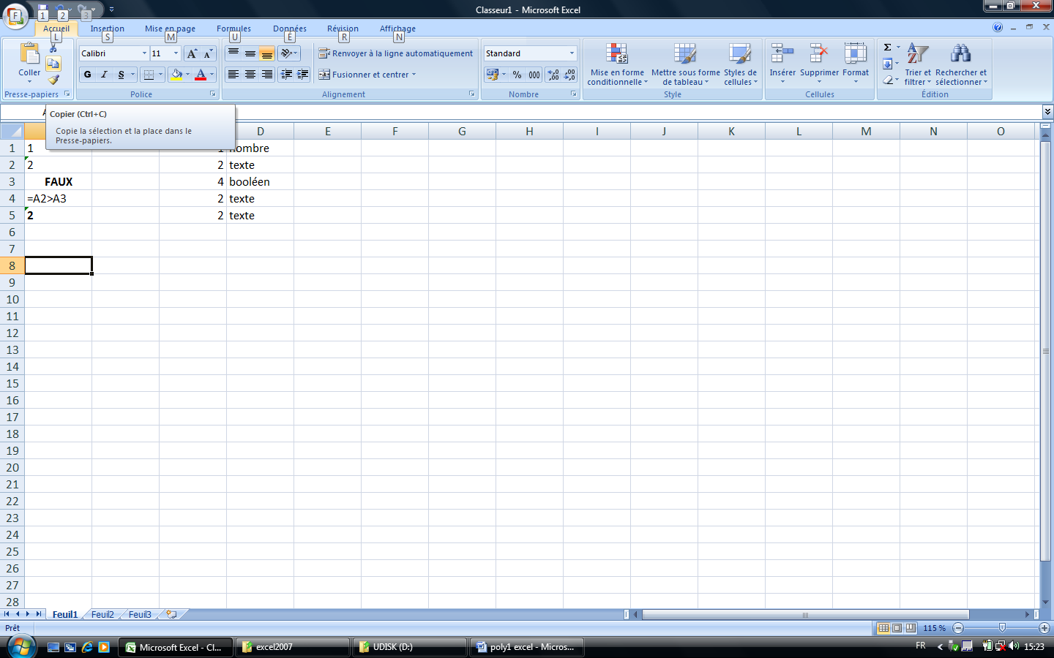
En positionnant la souris sur le bouton Coller il affiche la légende ainsi que le raccourci clavier CTRL+C
On a tapé (appuyé et relâché) sur la touche ALT . Les symboles (chiffres ou lettres) des raccourcis sont visibles
Exemple : Si on tape M l’onglet mise en page s’affiche avec les mêmes indications pour chaque élément du ruban
Si on tape à nouveau sur la touche ALT ces indications disparaissent. Tout action sur la feuille fait aussi disparaître ces indications
On pourrait directement taper sur ALT+M. pour afficher l’onglet mise en page.

Bouton permettant d’insérer une nouvelle feuille

  - Présentation des onglets : accueil
Sous titre Groupe et Ruban

Comme dans tous les onglets, le ruban est organisé en groupes ou thèmes. Chaque groupe peut contenir des boutons permettant d’appliquer directement une méthode sur la cellule. Ces boutons peuvent être groupés ensemble avec une petite flèche vers le bas permettant de préciser son choix. Enfin, à l’extrémité droite du titre du groupe il peut exister une petite flèche en biais donnant accès à des choix plus complets (on retrouve souvent la présentation des anciennes versions).

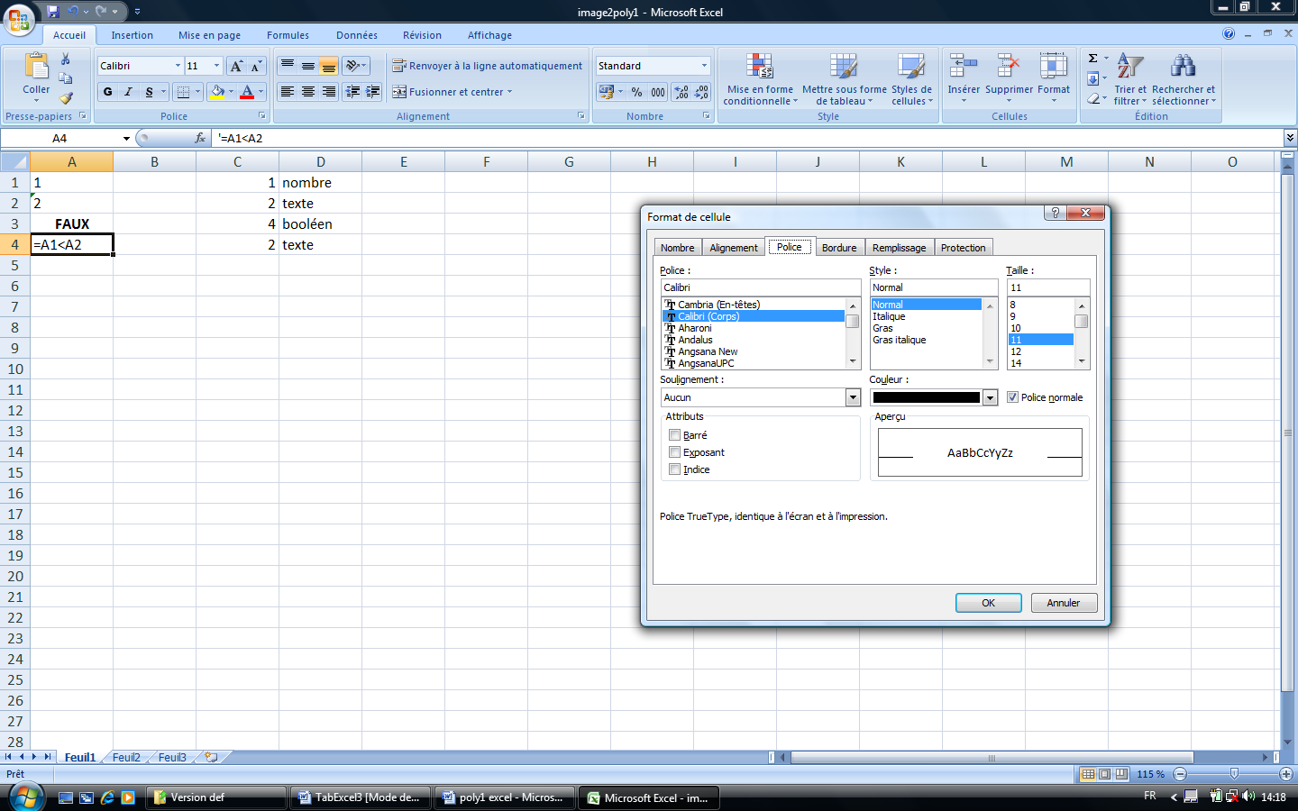
Visualisation du mode d’affichage
Bouton Simple coller (CTRL+V)
Cliquer sur la petite flèche pour obtenir les options du bouton Coller

Compte tenu de la convivialité existante, il paraît inutile de passer en revue chaque élément des thèmes Presse-papiers, Police et Alignement dont vous pouvez obtenir toutes les informations en positionnant directement la souris sur chacun d’eux. Indiquons simplement que la flèche du Presse-papiers permet simplement de gérer ce Presse-papiers qui mémorise tous les « coller » effectués. Le bouton Bordure (onglet Accueil/groupe Police) donne accès au choix des différentes bordures et dans ce menu déroulant la dernière option renvoie directement à l’onglet Bordure du Format de cellule affiché dans l’image ci-dessus (groupe Cellule/menu Format). Nous laissons de même le lecteur découvrir les autres onglets.

- Remarque1
- La touche Echap en haut à gauche du clavier permet de sortir d’un menu déroulant.

- Remarque 2 sur le type et le mode d’affichage : dans l’image écran ci-dessus on peut voir la gestion des types et du mode d’affichage sur les cellules A1 à A4 . Les cellules D1 à D4 donnent le type des valeurs en mémoire affichées dans la colonne A, (la colonne C utilise une fonction Excel permettant de déterminer le type sous forme d’entier). Examinons chaque cellule.
- Cas de la cellule A1 : on a saisi la valeur 1 en étant sous le mode d’affichage standard. La mémorisation est de type numérique. La saisie étant validée on a changé le mode d’affichage texte, d’où une justification à gauche mais le type est toujours numérique.
- Cas de la cellule A2 : on a choisi le mode d’affiche texte pour cette cellule puis on a saisie la valeur 2. La valeur a été mémorisée en type chaîne de caractères ou texte, ce n’est pas du type numérique. A droite en haut de cette cellule un petit triangle apparaît, il nous signale que cette chaîne pourrait être un nombre et se mémoriser sous le type numérique. Si on se positionne sur la cellule un petit carré d’alerte apparaît nous expliquant la chose et même nous proposant la conversion si l’on le souhaite.
- Cas de la cellule A3 : étant en mode standard on a tapé la relation A1>A2 Normalement on lui demande de comparer un nombre à un texte ce qui n’a pas de sens mais Excel considère qu’une chaîne de caractères est toujours supérieure par principe à tout nombre, avec cette convention il fournit FAUX et nous indique bien que c’est de type booléen.
- Cas de la cellule A4 : on a tapé ‘=A1<A2 . L’apostrophe entraîne la mémorisation sous le type chaîne de caractères. Il ne met aucune alerte n’ayant pas sans doute pas la méthode pour analyser une telle expression.

- SAISIE ET MODIFICATION D’UNE DONNEE DANS UNE CELLULE

Il faut distinguer la première saisie et la modification d’une donnée.

  - Saisie d’une donnée

On sélectionne une cellule vierge (sans valeur sans format) et on y tape une valeur. Dès le premier caractère, Excel passe en mode entrer dans la barre d’état (en bas), dit encore mode édition. Les caractères apparaissent dans la cellule et aussi dans la barre de saisie.
Lorsqu’on estime que la saisie est terminée, pour sortir du mode d’édition, il faut appuyer :
- Soit sur la touche Entrée qui valide votre saisie. Le tableur devine le type de la donnée saisie et fixe le format le plus adapté, la cellule active devient la cellule située en-dessous selon la configuration (bouton Microsoft/bouton Options Excel/Options avancées/Options d’Edition/Déplacer la sélection après validation/sens).
- Soit appuyer sur une flèche du pavé directionnel qui valide votre saisie. Le tableur devine le type et fixe un format par défaut compatible. La cellule active devient celle située juste à côté dans la direction de la flèche utilisée. La touche entrée est équivalente à la flèche vers le bas.
- Soit appuyer sur la touche Tab : elle valide et déplace à droite sur la même ligne, après plusieurs saisies, la validation par Entrée en fin de ligne passe au début de la ligne suivante.
- Soit appuyer sur la touche Echap pour abandonner la saisie, la cellule active ne change pas, elle demeure donc vierge.

- Note

- On peut utiliser la croix d’annulation ou le signet de validation dans la barre de saisie, mais cette technique est la moins rapide.
Valeur de la cellule
Cette cellule est en modification car la croix d’annulation et la validation sont visibles
Référence de la cellule active ou son nom

  - Modification d’une donnée
On se positionne sur la cellule à modifier pour la rendre active. Si on tape directement la nouvelle valeur, la valeur précédente est perdue et on se retrouve comme une saisie au format d’affichage près. On peut aussi cliquer dans la barre de saisie avec la souris ou appuyer sur F2 : on dispose alors de tous les moyens de modification comme dans un éditeur de texte. La touche Suppr efface le caractère et la touche ← efface le caractère précédent. Par les flèches, on peut se déplacer dans la valeur pour effectuer des modifications. La validation se fait par Entrée et l’annulation par Echap qui redonne alors l’ancienne valeur.
barre de saisie
Valeur de la cellule
Cette cellule est en modification car la croix d’annulation et la validation sont visibles
Référence de la cellule active ou son nom

Exemple de saisie
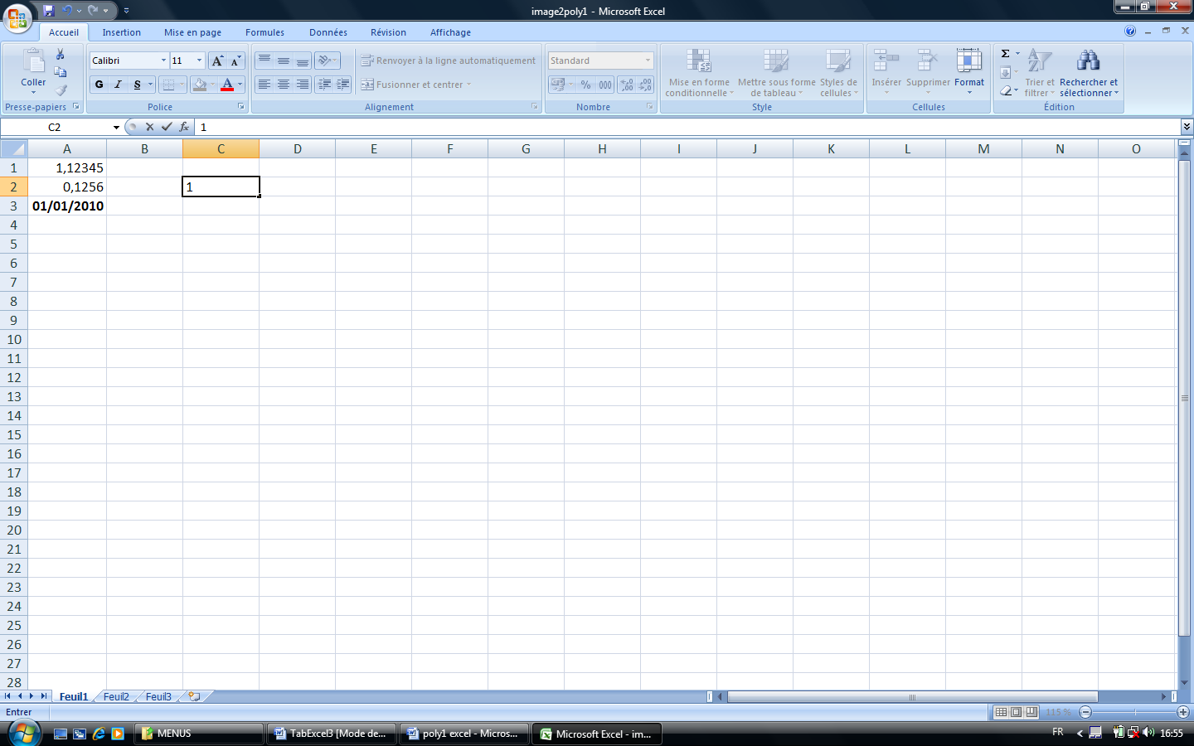
Annulation de la saisie
Ou Echap
Justification à gauche centré droite
Mode d’affichage standard recommandé
Barre d’état : Saisie d’une donnée Entrer
Validation ou Tab
Ou Entrée ou flèches

Référence de la cellule active
Police utilisée
Taille des caractères

- TAILLES DES CELLULES, LIGNES ET COLONNES

  - Tailles des cellules
Pour une donnée de type texte qui dépasse la longueur de la cellule, le texte s’affiche sur la cellule suivante si elle est vide. L’affichage est tronqué si la cellule suivante possède une valeur. On peut insérer un passage à la ligne dans le texte d’une cellule en tapant Alt+Entrée, ou directement en cliquant sur « renvoyer à la ligne directement » du groupe Alignement. Un deuxième clic l’annule. La hauteur de la ligne est doublée automatiquement. La largeur maximum d’une cellule peut accueillir jusqu’à 255 caractères.
On peut en cas de besoin modifier la largeur de la colonne correspondant, la hauteur des lignes soit manuellement soit automatiquement comme indiqué ci-après :

Les volets
Un « cliquer-glisser » crée 2 volets du document avec chacun leur ascenseur permettant un affichage de la feuille sur 2 parties éloignées
Fixer les volets permet de conserver le premier comme en-tête
Mêmes procédés sur les lignes
Pour supprimer les volets voir menu fenêtre
On se positionne sur une séparation de 2 colonnes ; le curseur prend la forme indiquée et grossie ici
Un « cliquer-glisser » modifie la largeur
Un double clic donne à la colonne la plus grande largeur nécessaire à au moins une cellule de la colonne

Mêmes procédés pour les lignes.

Un clic sélectionne la ligne
On peut par le clic droit de la souris ou dans l’onglet Accueil/Cellules :
- insérer une nouvelle ligne,
- supprimer la ligne,
- masquer la ligne
Même chose sur les colonnes.

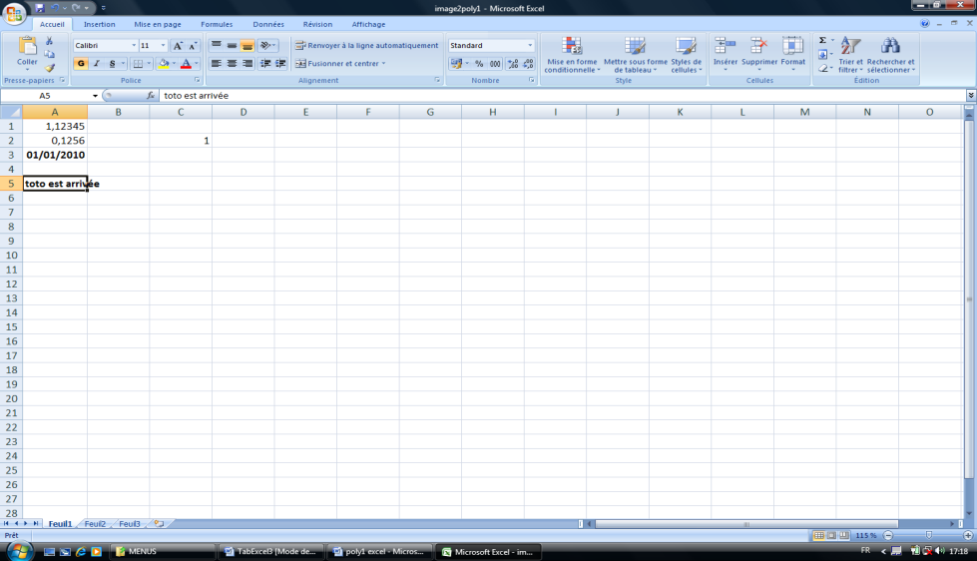
Le groupe Cellules avec Insérer Supprimer etc.

  - Insertion Suppression Masquer Afficher
Insertion de ligne ou colonne : la ligne ou colonne étant sélectionnée, on peut insérer par le groupe Cellules de l’onglet Accueil ou directement par un clic droit et le menu surgissant.
On peut masquer (ne plus afficher) une ligne ou une colonne sélectionnée (menu surgissant clic droit ou Accueil/Cellules). Les autres lignes ou colonnes sont inchangées. Pour réafficher une ligne ou colonne il faut sélectionner les lignes l’encadrant et le menu surgissant.
On peut supprimer une ligne ou une colonne. Les données sont alors perdues et les numéros de lignes sont réactualisés, de même pour les colonnes.
On peut réaliser l’insertion de plusieurs lignes à la fois en sélectionnant le même nombre de lignes au-dessus de l’insertion.

- SELECTION DES CELLULES

L’utilisateur peut vouloir changer la cellule active, sélectionner un ensemble de cellules pour appliquer un traitement (fixer un format d’affichage par exemple). Les techniques reposent sur l’utilisation soit de la souris soit du pavé directionnel (les flèches) avec une combinaison de touches. Les flèches permettent un contrôle plus facile que la souris compte tenu de la rapidité du défilement pour une sélection plus grande que l’écran. Le lecteur trouvera les références (basées sur les colonnes et lignes) correspondant aux sélections données. Leur signification exacte sera exposée dans le prochain chapitre.
L’utilisateur choisit la technique la plus rapide par rapport à son action précédente.

  - Sélection de la cellule active
Il suffit de cliquer avec la souris sur la cellule désirée avec si nécessaire utilisation de l’ascenseur vertical et/ou horizontal pour faire apparaître la cellule souhaitée. On peut aussi utiliser directement les flèches et les touches au-dessus (début de ligne, fin de ligne, page précédente, page suivante) ainsi que la touche Tab, plutôt qu’utiliser la souris. La cellule active est repérée par ses références.

  - Sélection d’une colonne ou bien d’une ligne
On clique sur la référence de la colonne ou de la ligne. L’ensemble de la colonne apparaît sur fond bleu, la première cellule est sur fond blanc et correspond à la cellule active. Les références d’une colonne (ou d’une ligne) sont données :

Pour une colonne par
<colonne : même colonne>
Exemple A:A
Pour une ligne par
<Ligne : ligne>
Exemple 1:1

Pour sélectionner plusieurs lignes ou plusieurs colonnes, on pourra appliquer les méthodes ci-dessous.

  - Sélection d’une plage de cellules
On appelle plage de cellules un ensemble contigu de cellules (un rectangle de cellules ou un bloc d’une colonne ou bien d’une ligne). A l’aide de la souris on se place sur le coin supérieur gauche et par un cliquer-glisser on va jusqu’au coin inférieur droit. On peut commencer par le coin inférieur droit vers le coin supérieur gauche. La cellule active est la cellule de départ. La souris est efficace si le bloc est entièrement visible, sinon il faut glisser en sortant du cadre visible, le tableur fera défiler les lignes ou colonnes avec une vitesse généralement non contrôlable. Dans ce cas le clavier est plus efficace. On se positionne sur la première cellule puis on maintient la touche Maj enfoncée (jusqu'à la fin de l’opération) et on utilise les flèches ou page up, page down, home (Fin puis fleche) pour sélectionner. On peut corriger immédiatement en reprenant le même procédé.

Une plage a pour référence :
< référence de la première cellule> : <référence de la dernière>
Exemple A1:F8

  - Sélection d’un ensemble de cellules disjointes (sélection multiple)
Il faut maintenant enfoncer la touche Ctrl et cliquer avec la souris sur les cellules à sélectionner (ne pas utiliser les flèches). Les références sont séparées par des points virgules.

- Attention !

- La sélection est éphémère et disparaît lorsqu’une autre sélection est pratiquée (un simple clic sur la feuille est une sélection).

On peut donner un nom à une sélection, notamment pour les sélections multiples, pour la retrouver ou l’utiliser plus facilement (onglet Formules/groupe Noms définis/Définir un nom). Les références définies par un nom sont précédées par un $ dont la signification sera donnée au chapitre suivant. Il existe aussi par Ctrl +T (onglet Accueil/groupe Edition/ Rechercher) un moyen de retrouver les noms déjà définis. On peut aussi supprimer le nom de la sélection (onglet Formules/groupe Noms définis/menu Gestionnaire de noms).

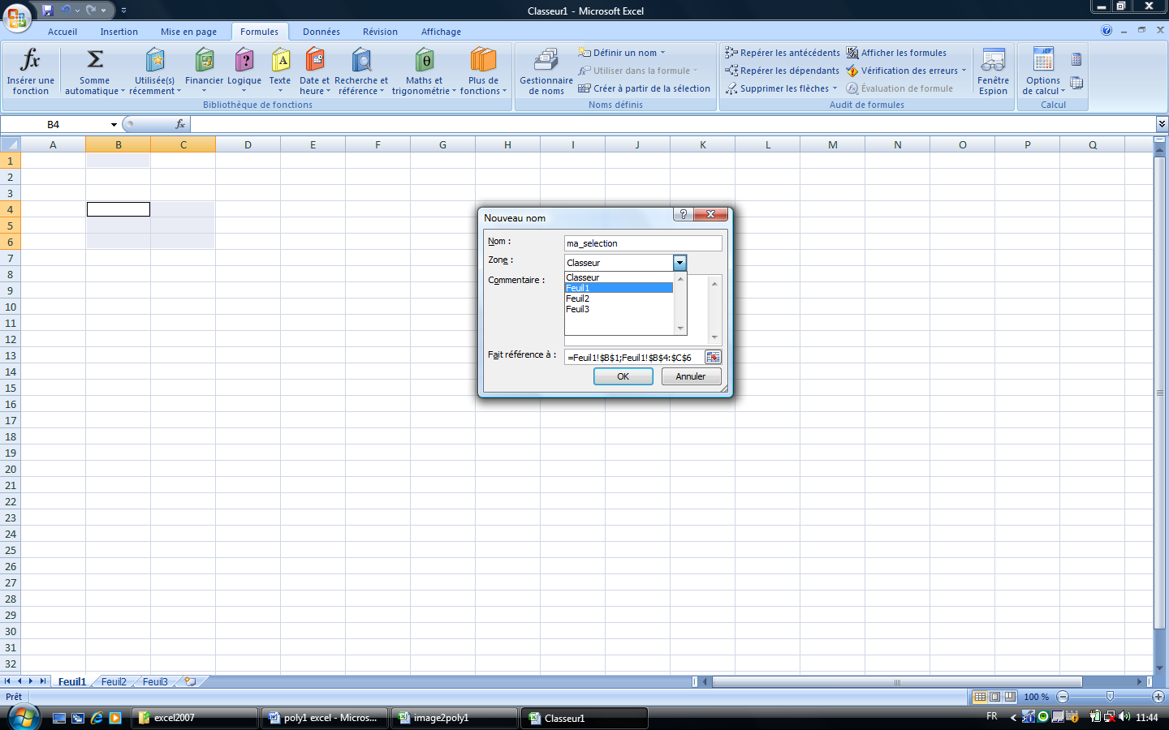
Après avoir cliqué sur Définir un nom
Fixer le nom de la zone ou ce nom est connu
Les références sont avec $ et correspondent à la sélection
Plage B4 :C6

Cellule B2
Pour Modifier, Supprimer Créer, ou Retrouver

La sélection multiple a pour référence : B2 ;B4 :C6.

  - Extension de la sélection
En tapant sur la touche F8 il suffit de cliquer sur la dernière cellule qu’on veut inclure dans la plage puis de retaper sur F8 pour sortir du mode extension, ou d’utiliser Maj + les flèches.

- LES OUTILS DE COPIE
  - Copier, coller et déplacement
On retrouve le classique principe du « copier-coller » obtenu respectivement par Ctrl + C et Ctrl + V. Le groupe Presse-papiers de l’onglet Accueil présente ces techniques pour le néophyte avec les options particulières pour le « copier ». On sélectionne un ensemble de cellules. Par Ctrl + C on copie la sélection, on colle (recopie) par Ctrl + V la sélection précédente en étant positionné sur une autre cellule. Pour un déplacement, il suffit d’utiliser Ctrl + X pour couper au lieu de copier.
On peut aussi utiliser la souris après la sélection, en approchant la souris le pointeur devient une flèche et par un « cliquer-glisser » on déplace l’ensemble. Pour le « copier » il faut en plus maintenir la touche Ctrl enfoncée durant le glisser (un petit + apparaît près de la flèche). Le choix entre souris et clavier est déterminé par l’utilisateur.

Le « copier » ou « couper » et « coller » est un système classique même dans les systèmes d’exploitation. « Copier » ou « couper » mémorise le contenu de la sélection dans une zone mémoire symbolisée par le terme Presse-papiers. Le « coller » fait une copie de ce Presse-papiers dans le document. On peut se servir de ce mécanisme pour transférer des informations d’un logiciel à un autre.

Dans un tableur il faut prendre en considération la nature du contenu (les valeurs, le format d’affichage, les formules, la protection ou non des cellules, les bordures). Par défaut pour une donnée ce sont les caractéristiques de la cellule avec la valeur ou bien avec la formule pour un résultat. Pour une recopie particulière, on dispose de la flèche sous le mot Coller du Presse-papiers qui permet de ne retenir que les éléments qu’on veut (valeur, formule,…). Le collage avec liaison permet de recopier une plage qui s’actualise dès qu’une valeur est modifiée dans la plage d’origine. Le choix « collage spécial » donne toutes les options possibles (voir page suivante).

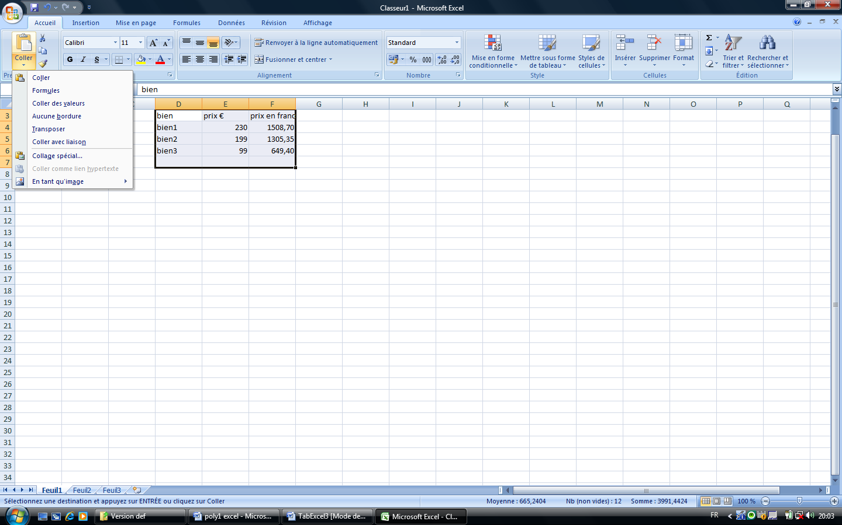
Poignée d’extension pour une recopie incrémentale voir ci-après
Le curseur prend la forme d’une flèche
Le clic droit de la souris permet un déplacement avec un « cliquer-glisser »
Avec Ctrl enfoncé c’est une copie
Sélection de la plage D3:F7
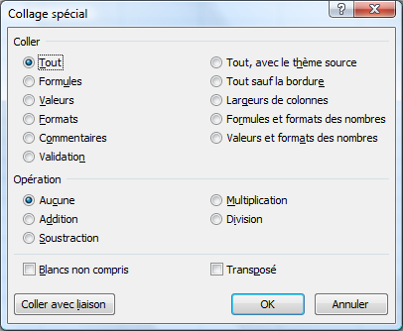
Si lors de la copie on choisit une opération, cette opération sera effectuée entre les valeurs copiées et les données des cellules de destination.
  - Copie de la barre de saisie

On peut aussi en cliquant dans la barre de saisie faire une copie (Ctrl + C) après une sélection, dans ce cas le coller utilisé ultérieurement donnera exactement la même chose (sans adapter les références au nouvel emplacement confère chapitre suivant).

- SAISIES MULTIPLES

  - Saisie incrémentale des données
Elle permet de saisir dans une ligne ou dans une colonne une série de valeurs. Les tableurs ont la possibilité à partir des 2 premières données d’extrapoler les autres, notamment lorsque les données sont des séries arithmétiques ou géométriques, des mois, des dates.

L’utilisation la plus simple est mise en œuvre par les techniques suivantes :
- On écrit au moins les deux premières données dans deux cellules qu’on sélectionne, puis on effectue un « cliquer-glisser » (bouton gauche) à l’aide de la poignée.
- Si on utilise les bouton droit pour le « cliquer-glisser », la donnée d’une seule cellule suffit parfois.
- Lorsqu’on arrête, des options sont proposées concernant le type de série désirée.

Si une seule donnée est sélectionnée, un « cliquer-glisser » (bouton gauche) fait une simple recopie.

Il existe des séries mémorisées, il suffit de taper le premier élément et de faire une saisie incrémentale. On peut même mémoriser des séries personnelles préalablement définies. La démarche est la suivante : cliquer sur le bouton Microsoft puis sur « options Excel » qui vous ouvre la fenêtre de dialogue ci-après.

Options Excel
Bouton Microsoft avec ses méthodes, Ouvrir Enregistrer…

L’option Excel ouvre :
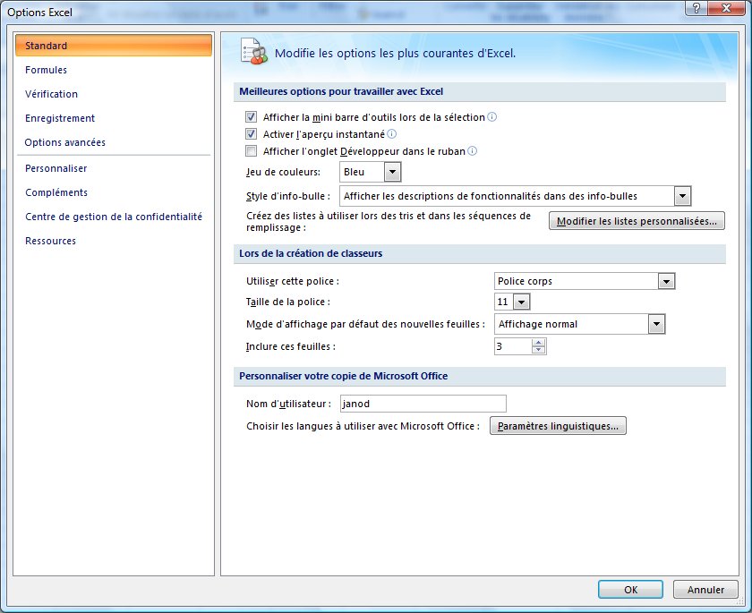
Choisir Modifier les listes personnalisées, Rechercher dans l’aide avec « listes personnalisées » pour une aide supplémentaire

  - Saisie multifeuilles

On peut sélectionner plusieurs feuilles par leurs onglets selon les mêmes procédés que pour les cellules. Cette sélection étant faite, tout travail sur l’une est effectué sur les autres feuilles, en particulier la saisie.

  - Utilisation de l’aide

Tout utilisateur doit à un moment ou un autre obtenir des informations pour réaliser une tâche ou approfondir ses connaissances. Les bulles d’information sur le ruban proposent souvent l’appel à une explication par la touche F1. Il existe aussi le recours à l’aide comportant le manuel complet mais aussi la recherche par mot clé, finalement assez efficace.

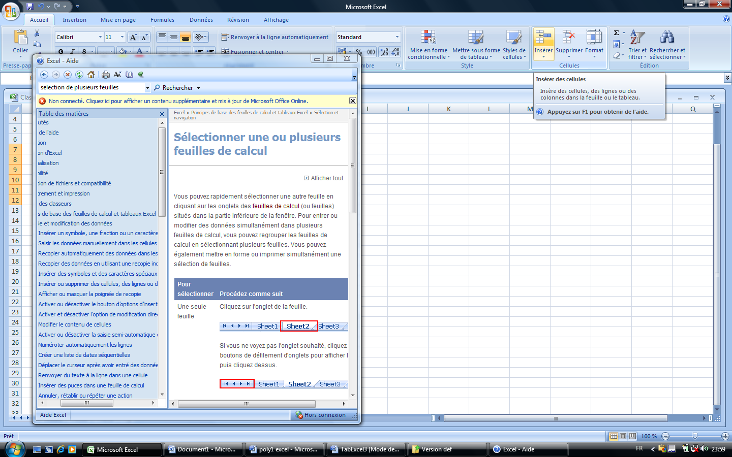
Pour obtenir de l’aide sur insérer
Pour obtenir de l’aide il suffit de cliquer sur le ?
La fenêtre d’aide s’ouvre
On peut rechercher une indication n. Taper son texte puis Rechercher.

- Office 2007

Les logiciels d’Office 2007 ont une présentation unifiée. Ainsi on retrouve dans Word une présentation semblable avec les thèmes ou zones d’activités dans les onglets et les groupes dans chaque onglet. Les raccourcis claviers sont les mêmes, les bulles sont sur le même principe et l’aide se présente de la même manière.

